温馨提示：
此题库为Word版，请按住Ctrl,滑动鼠标滚轴，调节合适的观
看比例，点击右上角的关闭按钮可返回目录。
考点16 电学实验
1.（2012·大纲版全国卷·T22）在黑箱内有一由四个阻值相同的电阻构成的串、并联电路,黑箱面板上有三个接线柱1、2和3.用欧姆表测得1、2接线柱之间的电阻为1Ω,2、3接线柱之间的电阻为1.5Ω,1、3接线柱之间的电阻为2.5Ω.
(1)在虚线框中画出黑箱中的电阻连接方式.
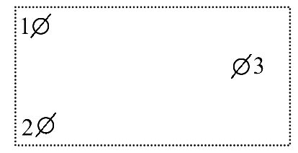
(2)如果将1、3接线柱用导线连接起来,1、2接线柱之间的电阻为 Ω.
【解题指南】用欧姆表探测黑箱内的电阻连接方式,要根据各电阻测量值综合分析,注意考题所给的条件是四个电阻且阻值相等,连接方式是串、并联.
【解析】(1)三次测量电阻不同,三个接线柱里电阻连接肯定不是对称关系,电阻连接方式如图所示,每个电阻为1Ω.
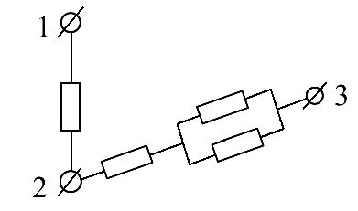
(2)如果将1、3接线柱用导线连接起来,1、2接线柱之间的电阻可等效为1Ω电阻和1.5Ω电阻并联,阻值为0.6Ω.
【答案】(1)如图所示
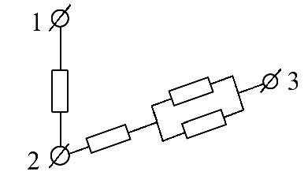
(2)0.6
2.（2012·四川理综·T22(2)）某学习小组的同学拟探究小灯泡L的伏安特性曲线,可供选用的器材如下:
小灯泡L,规格“4.0 V 0.7 A”;
电流表A₁,量程3 A,内阻约为0.1Ω;
电流表A₂,量程0.6 A,内阻r₂=0.2Ω;
电压表V,量程3V,内阻r_{V}=9kΩ
标准电阻R₁,阻值1Ω;
标准电阻R₂,阻值3kΩ;
滑动变阻器R,阻值范围0~10Ω;
学生电源E,电动势6V,内阻不计;
开关S及导线若干.
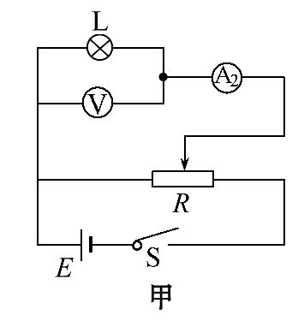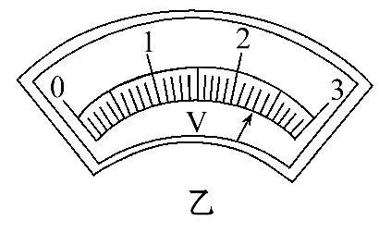
①甲同学设计了如图甲所示的电路来进行测量,当通过L的电流为0.46 A时,电压表的示数如图乙所示,此时L的电阻为 Ω.
②乙同学又设计了如图丙所示的电路来进行测量,电压表指针指在最大刻度时,加在L上的电压值是 V.
③学习小组认为要想更准确地描绘出L完整的伏安特性曲线,需要重新设计电路.请你在乙同学的基础上利用所供器材,在图丁所示的虚线框内补画出实验电路图,并在图上标明所选器材代号.
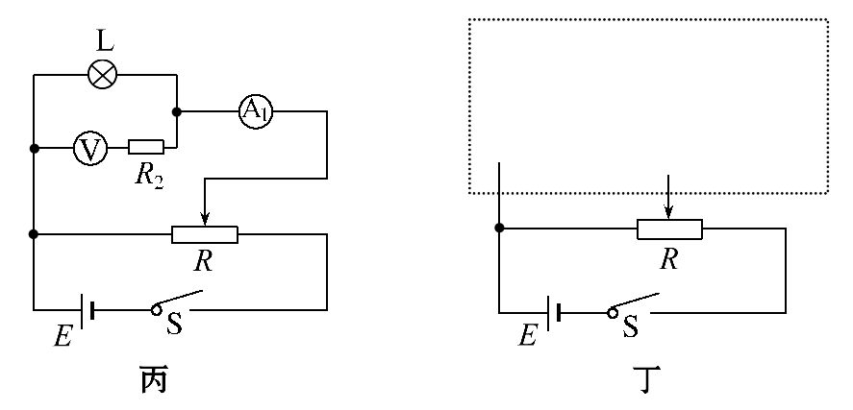
【解题指南】解答本题时可按以下思路分析：
属伏安法测电阻类问题
发现超两表量程
属电压表、电流表改装问题
【解析】①由题意可知电压表的满偏电压为3.0V，则图示电压为2.3V，所以L的电阻为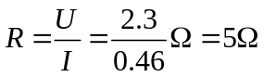
②由题意可知电压表的满偏电压为3.0V，则通过电压表的电流为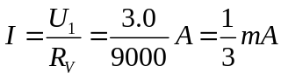，此时通过定值电阻R₂电流也是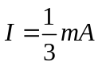，则定值电阻R₂两端的电压为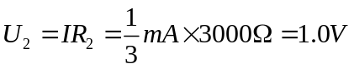，所以灯泡L两端的电压为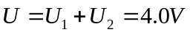
③灯泡L的电阻为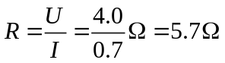，远小于电压表的内阻，所以用电压表的外接法来进行实验；由于灯泡L的额定电流为0.7A，大于电流表A₂的满偏电流，所以要对电流表A₂进行改装，给表头并联一个小电阻R₁可以改装为大量程的电流表，改装电流表的量程为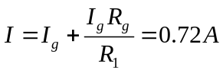，符合要求，方框内的电路图如下：
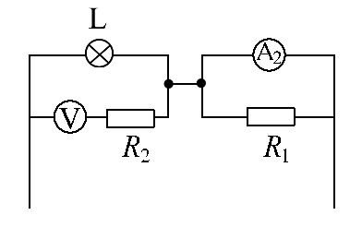
【答案】：①5 ②4 ③ 见解析
3.（2012·重庆理综·T22⑵）某中学生课外科技活动小组利用铜片、锌片和家乡盛产的柑橘制作了果汁电池,他们测量这种电池的电动势E和内阻r,并探究电极间距对E和r的影响.实验器材如图所示.
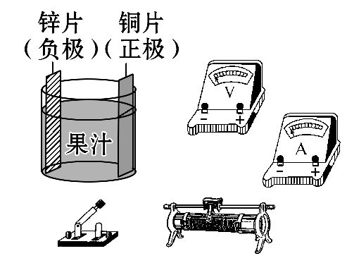
①测量E和r的实验方案为:调节滑动变阻器,改变电源两端的电压U和流过电源的电流I,依据公式 ,利用测量数据作出U-I图象,得出E和r.
②将电压表视为理想表,要求避免电流表分压作用对测量结果的影响,请在题图中用笔画线代替导线连接电路.
③实验中依次减小铜片与锌片的间距,分别得到相应果汁电池的U-I图象如图中(a)、(b)、(c)、(d)所示,由此可知:
在该实验中,随电极间距的减小,电源电动势 (选填“增大”、“减小”或“不变”)，电源内阻 (选填“增大”、“减小”或“不变”).
曲线(c)对应的电源电动势E= V,内阻r= Ω,当外电路总电阻为2500Ω时,该电源的输出功率P= mW.(均保留三位有效数字)
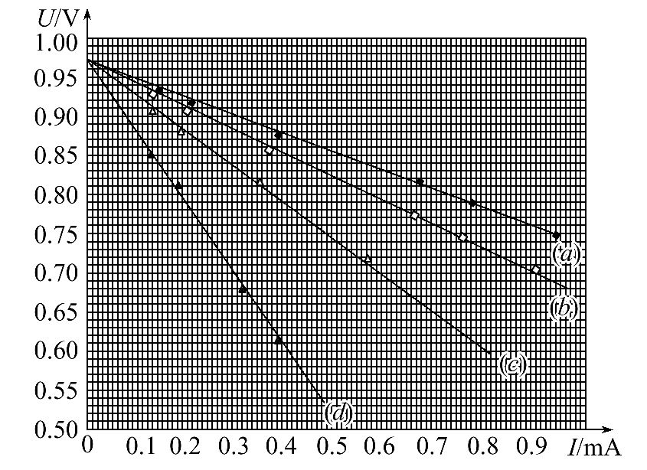
【解题指南】解答本题需要把握以下两点:
(1)伏安法测量电源电动势和内电阻的原理.
(2)电源的U-I图象斜率、纵轴截距的物理意义.
【解析】①根据闭合电路的欧姆定律可知，电源路端电压U、电源电动式E、电流以及内电阻r这几个物理量之间的关系是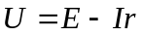.
②为了避免电流的分压作用，电流表应该外接，也就是说，电压表要并联在电源两端.
③U-I图像纵轴截距表示，从图像上看，纵轴截距没有变化，因此电源的电动势不变．从图像上看，（a）（b）、（c）、（d）的斜率依次增大，所以电源内电阻增大.对于图线（c），纵轴截距0.975V，斜率478Ω，所以电源电动势0.975V，内电阻478Ω．外电阻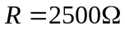时，电路电流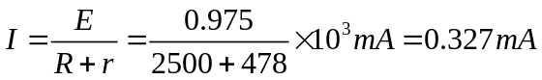，电源输出功率
【答案】:①U=E-Ir ②如图
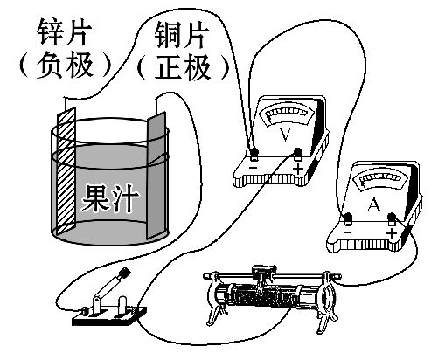
③不变 增大 0.975 478 0.268
4.（2012·上海单科·T27）在练习使用多用表的实验中
（1）某同学连接的电路如图所示.
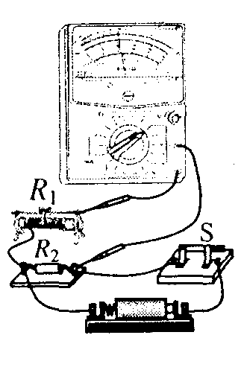
①若旋转选择开关，使其尖端对准直流电流档，此时测得的是通过____________的电流；
②若断开电路中的电键，旋转选择开关使其尖端对准欧姆档，此时测得的是____________的阻值；
③若旋转选择开关，使其尖端对准直流电压档，闭合电键，并将滑动变阻器的滑片移至最左端，此时测得的是____________两端的电压.
（2）（单选）在使用多用表的欧姆档测量电阻时，若 （ ）
（A）双手捏住两表笔金属杆，测量值将偏大
（B）测量时发现指针偏离中央刻度过大，则必需减小倍率，重新调零后再进行测量
（C）选择“×10”倍率测量时发现指针位于20与30正中间，则测量值小于25Ω
（D）欧姆表内的电池使用时间太长，虽能完成调零，但测量值将略偏大
【解题指南】本题考查多用电表的使用，解答的关键是掌握多用电表的使用方法及使用过程中应注意的事项
【解析】（1）根据电路结构，电表测得的是流过滑动变阻器R₁的电流
断开电键时，R₁和R₂串联，故电表测得的是R₁和R₂的串联电阻的阻值
闭合电键后若把滑片滑至最左端，则R₁电阻为零，此时电表测得的是R₂的电压或电源的路端电压
（2）选D.双手握住金属杆时，测得的是人体和待测电阻的并联阻值，因此测量值偏小，选项A错；测量时若指针偏离中央刻度过大，说明被测电阻阻值偏大，则必须增大倍率，重新调零后再进行测量，选项B错；欧姆表的刻度线并不均匀，刻度线20与30的正中间的数值应小于25，但是乘以10以后测量值小于250大于25，选项C错；欧姆表内的电池使用时间过长，则电池的内阻变大，电动势变小，即使调零后，测量值也会偏大，选项D对.
【答案】（1）①R₁②R₁和R₂串联③R₂（或电源） (2)D

